第十四届“恩智浦”杯全国大学生
智能汽车竞赛

技 术 报 告


学 校：曲阜师范大学
队伍名称：你可爱说什么都队
参赛队员：吴琦 黄昱华
带队教师：李光顺 吴俊华

关于技术报告和研究论文使用授权的说明

本人完全了解第14届“恩智浦”杯全国大学生智能汽车竞赛关保留、使用技术报告和研究论文的规定，即：参赛作品著作权归参赛者本人，比赛组委会和恩智浦半导体公司可以在相关主页上收录并公开参赛作品的设计方案、技术报告以及参赛模型车的视频、图像资料，并将相关内容编纂收录在组委会出版论文集中。

参赛队员签名：吴琦 黄昱华
带队教师签名：李光顺 吴俊华
日 期： 2019.8.19

I

摘 要

本文以第十四届“恩智浦”杯全国大学生智能车竞赛为背景，介绍了四轮光电智能车系统的软硬件结构和开发流程。该比赛采用大赛组委会统一指定的 C 型车模，根据总钻风摄像头采集到的赛道信息进行路径规划，通过编码器检测模型车的实时速度，通过舵机连接前轮实现转向控制，通过电机连接后轮实现差速及速度控制，实现了对模型车运动速度和运动方向的闭环控制。此系统是一个软硬件与机械相结合的复杂整体，其中硬件主要包括电源管理模块、电机驱动模块、速度测量模块、辅助调试模块、图像采集处理模块、舵机控制模块和单片机模块等；软件主要包括单片机初始化程序、速度测量程序、速度设定程序、速度控制程序、舵机控制程序、图像识别程序等方面的内容，为提高在高速运行下的稳定性，进行了不同方案的设计。

关键字：恩智浦，智能车，总钻风，二值化

II

目录

第一章 系统总体方案设计 ........................................................................................................... |  |  | 2
1.1 | 整车设计思路 .................................................................................................................. |  | 2
1.2 | 技术方案 ........................................................................................................................ |  | 3
第二章 机械系统设计及实现 ....................................................................................................... |  |  | 4
2.1 | 前轮参数调整 .................................................................................................................. |  | 4
2.2 | 底盘高度及重心位置调整 .............................................................................................. |  | 6
2.3 | 编码器及齿轮咬合调整 .................................................................................................. |  | 6
2.4 | 差速器调整 ...................................................................................................................... |  | 7
2.5 | 摄像头的安装 .................................................................................................................. |  | 7
第三章 电路设计及实现 ....................................................................................................... |  |  | 9
3.1 主控模块 ......................................................................................... |  |  | 10
3.2 | 电源管理模块 ................................................................................................................ |  | 10
3.3 | 摄像头模块 .................................................................................................................... |  | 12
3.4 | 电机驱动模块 ................................................................................................................ |  | 13
3.5 | 测速模块 ........................................................................................................................ |  | 13
3.6 | 辅助调试模块 ................................................................................................................ |  | 13
第四章 软件系统设计及实现 ..................................................................................................... |  |  | 14
4.1 | 主程序流程图 ................................................................................................................ |  | 14
4.2 | 图像采集与处理 .......................................................................................................... |  | 15
 | 4.2.1 | 图像的采集 ......................................................................................................... | 15
 | 4.2.2 | 图像的处理 ......................................................................................................... | 15
 | 4.2.3 | 图像偏差处理 ..................................................................................................... | 15
 | 4.2.4 | 特殊赛道处理 ..................................................................................................... | 16
4.3 | 方向和速度控制 ............................................................................................................. |  | 17
 | 4.3.1 PID 控制算法介绍 .............................................................................................. |  | 17
 | 4.3 3 | 速度控制 ........................................................................................................... | 20
第五章 系统调试平台及工具 ..................................................................................................... |  |  | 21
5.1 | 调试平台 ........................................................................................................................ |  | 21
5.2 | 辅助调试 ........................................................................................................................ |  | 21
5.3 | 图像调试 ......................................................................................................................... |  | 22
5.4 | 本章小结 ........................................................................................................................ |  | 23
第六章 模型车主要技术参数 ..................................................................................................... |  |  | 24
第七章 设计原理图及算法程序.............................................................................................. |  |  | 25
参考文献 ....................................................................................................................................... |  |  | 26
附录 ............................................................................................................................................... |  |  | 27

III

引言
随着科学技术的不断发展进步，智能控制的应用越来越广泛，几乎渗透到所有领域。智能车技术依托于智能控制，前景广阔且发展迅速。
本竞赛以“立足培养，重在参与，鼓励探索，追求卓越”为指导思想，旨在促进高等学校素质教育，培养大学生的综合知识运用能力、基本工程实践能力和创新意识，激发大学生从事科学研究与探索的兴趣和潜能,倡导理论联系实际、求真务实的学风和团队协作的人文精神，为优秀人才的脱颖而出创造条件。
全国大学生“恩智浦”杯智能汽车竞赛包括光电组、摄像头组和电磁组，其中数摄像头组的智能车速度最快，备受关注。
本竞赛以竞速赛为基本竞赛形式，辅助以创意赛和技术方案赛等多种形式。竞速赛以统一规范的标准硬软件为技术平台，制作一部能够自主识别道路的模型汽车，按照规定路线行进，并符合预先公布的其他规则，以完成时间最短者为优胜。创意赛是在统一限定的基础平台上，充分发挥参赛队伍想象力，以创意任务为目标，完成研制作品；竞赛评判由专家组、现场观众等综合评定。技术方案赛是以学术为基准，通过现场方案交流、专家质疑评判以及现场参赛队员和专家投票等互动形式，针对参赛队伍的优秀技术方案进行评选,其目标是提高参赛队员创新能力，鼓励队员之间相互学习交流。
本竞赛过程包括理论设计、实际制作、整车调试、现场比赛等环节，要求学生组成团队，协同工作，初步体会一个工程性的研究开发项目从设计到实现的全过程。竞赛融科学性、趣味性和观赏性为一体，是以迅猛发展、前景广阔的汽车电子为背景，涵盖自动控制、模式识别、传感技术、电子、电气、计算机、机械与汽车等多学科专业的创意性比赛。本竞赛规则透明，评价标准客观，坚持公开、公平、公正的原则，保证竞赛向健康、普及、持续的方向发展。
在准备比赛的过程中，我们小组成员涉猎控制、模式识别、传感器技术、汽车电子、电气、计算机、机械等多个学科，几个月来的经历，培养了我们电路设计、软件编程、系统调试等方面的能力，锻炼了我们知识融合、实践动手的能力，对今后的学习工作都有着重大的实际意义。

1

第一节全国大学生智能汽车邀请赛技术报告
第一章 系统总体方案设计
赛车的性能主要由机械结构，硬件和软件三部分决定。机械结构是赛车能够行驶的根本，赛车有了一定的机械结构，再加上相应的硬件和软件，就构成 了一个完整的系统。
  - 整车设计思路
智能车主要由三个部分组成：检测系统，控制决策系统，动力系统。其中检
测系统采用摄像头和编码器，控制决策系统采用K60作为主控芯片，动力系统主要
控制舵机的转角和直流电机的转速。整体的流程为，通过摄像头来检测前方的赛道
信息，并将赛道信息发送给单片机。同时，通过mini编码器构成的反馈渠道信息传送给主控单片机。根据所取得的赛道信息和车体当前的速度信息，由主控单片机做出决策，并通过 PWM 信号控制直流电机和舵机进行相应动作，从而实现车体的转向控制和速度控制。
根据智能车系统的基本要求，我们设计了系统结构图，如图 1.1 所示。在满足比赛要求的情况下，力求系统简单高效，因而在设计过程中尽量简化硬件结构，减少因硬件而出现的问题。

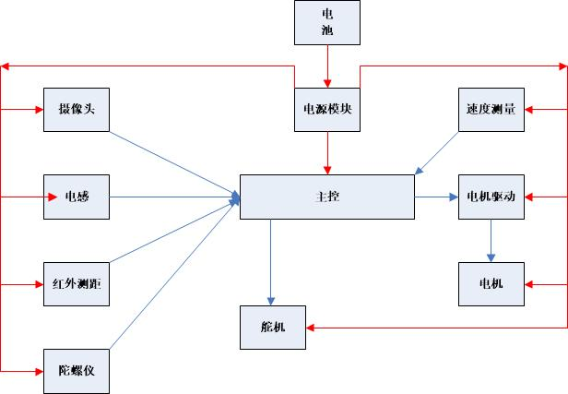

图1.1 系统结构图

2
第一章 系统总体方案设计
  - 整车布局
- 为降低车的整体重心，将主控板置于车模上。
- 在车高速运动下，摄像头会比较剧烈的晃动，为解决这个问题，添加碳素杆架。碳素杆成三角形排列，更加稳定。
- 为是红外测距模块不受其他因素影响，并且使其有效测量更长，将其安装在碳素杆上。
- 车轮在高速运动情况下可能会使轮胎从轮毂上脱落。所以我们用硅胶进行固定。

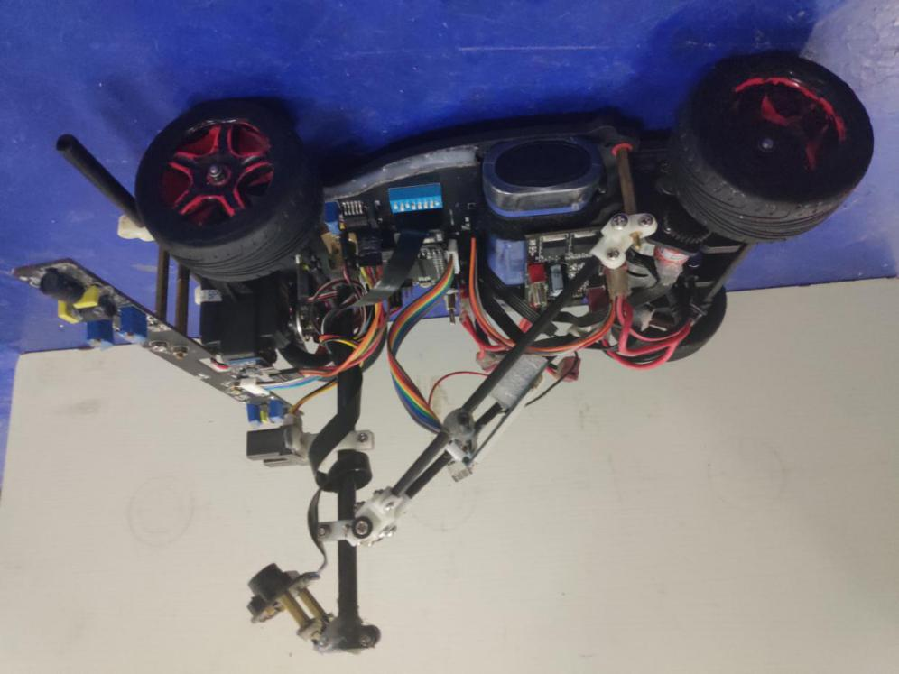

图 1.2 整车布局图

3

第一节全国大学生智能汽车邀请赛技术报告
第二章 机械系统设计及实现
根据组委会的相关规定，今年四轮光电组比赛车模更换为 C 型车模。针对不同的车模，必然会有不同的调整方式。在比赛备战之初，我们就对该车模进行了详细的系统分析。C 型车模精度不是很高，因此在规则允许范围内尽量改造车模，提高车模整体精度是很必要的。本章将主要介绍智能汽车车模的机械结构及调整方案。
2.1 前轮参数调整
为保证智能车直线行驶稳定，转向轻便灵活并尽可能的减少轮胎磨损， 需要对智能车的四轮定位参数进行调整。四轮定位内容主要有：主销后倾角，主销内倾角，前轮外倾角，前轮前束，外侧车轮二十度时，内外转向轮转角差，后轮外倾角，后轮前束。其中，前轮定位的参数对小车性能有着至关重要的影响，这四个参数反映了前轮、主销和前轴三者之间在车架上的位置关系。本节将对这四个参数做详细阐述。

主销内倾是指主销装在前轴略向内倾斜的角度，它的作用是使前轮自动回正，如图 2.1.1。内倾角度越大前轮自动回正的作用就越强烈，但转向时也越费力，轮胎磨损增大；反之，角度越小前轮自动回正的作用就越弱。主销后倾（Caster）是指主销装在前轴，上端略向后倾斜的角度，如图 2.1.1。它使车辆转弯时产生的离心力所形成的力矩方向与车轮偏转方向相反，迫使车轮偏转后自动恢复到原来的中间位置上。由此主销后倾角越大，车速越高，前轮稳定性也愈好。主销内倾和主销后倾都有使汽车转向自动回正，保持直线行驶的功能。不同之处是主销内倾的回正与车速无关，主销后倾的回正与车速有关，因此 高 速 时 后 倾 的 回 正 作 用 大 ， 低 速 时 内 倾 的 回 正 作 用 大 。
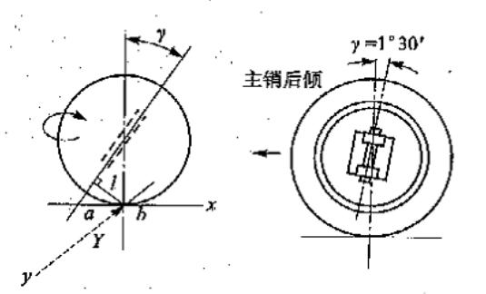

图 2.1.1 主销后倾角

4
第二章 机械设计系统及实现
前轮外倾角（Camber）是指从前放看前轴时，轮胎的中心平面不是垂直的，而是上面向外倾斜一个角度，如图 2.1.2。设置转向轮的外倾角是为了平衡和协调因为车重造成的前轮内倾倾向，使轮胎和路面呈垂直接触的最佳状态。
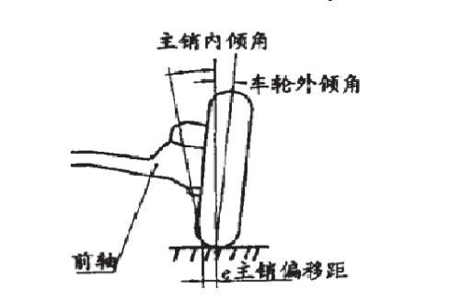

图 2.1.2 主销内倾角和车轮外倾角

前轮前束(Toe out)是指同一轴两端车轮轮辋内侧轮廓线的水平直径的端点为等腰梯形的顶点，底边为车轮轴线。等腰梯形两底边长度之差为前束。如图2.1.3 所示，当梯形前低边小于后底边时，前束为正（A<B），反之为负。车轮的水平直径与纵向平面之间的夹角为前束角。正的前束角在车轮中心产生向内的侧向力，而正的外倾角在车轮中心产生向外的侧向力，因此前束角的作用是与外倾角协调，保持车轮做纯滚动和直线行驶，从而减少轮胎磨损，提高汽车的操纵稳定性。
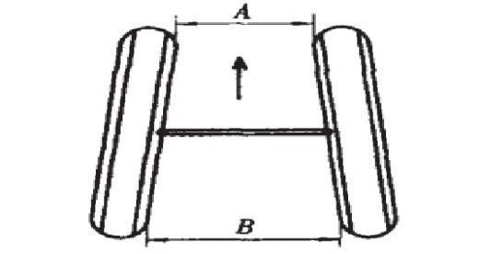

图 2.1.3 前束

5
第一节全国大学生智能汽车邀请赛技术报告
2.2 底盘高度及重心位置调整
为使智能车比较稳定，快速的过弯，我们需要将车模的重心降低，将重心确定在一个比较适合的地方。若重心比较靠前会使智能车拐弯阻力较大，不利于拐弯。若重心比较靠后，会使前轮抓地力降低。
2.3 编码器及齿轮咬合调整
选用编码器进行速度的测量。速度传感器用螺钉通过支架固定在后轮支架上，这样固定好之后，就有了较高的稳定性。然后调节编码器齿轮，使其与差速齿轮紧密咬合，增大测速的精确性，但是咬合过紧也增大了摩擦，减小了对电机做功的利用率，影响小车的快速行驶。
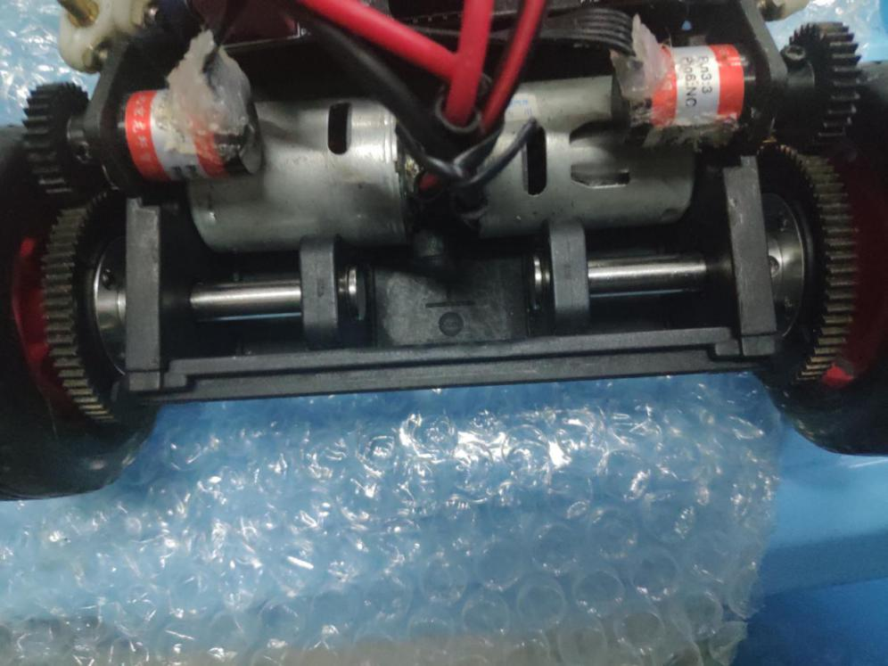

图 2.3 编码器安装

6
第二章 机械设计系统及实现
2.4 电机电源线处理
C车的两个电机的电源线，相聚的距离较近，为防止两电源短路。我将电机错开安装，使其相隔一定的距离。还将外面包上绝缘的热缩管，可将相互短路的可能性降到最低。
2.5 摄像头的安装
为保障智能车重心较低，我们采用了较轻的三通将总钻风摄像头安装到1碳素杆上。防止车在高速运动的时候使摄像头剧烈晃动，我们安装上摄像头架，使其运动的影响降低。
摄像头的安装如图 2.5 所示。

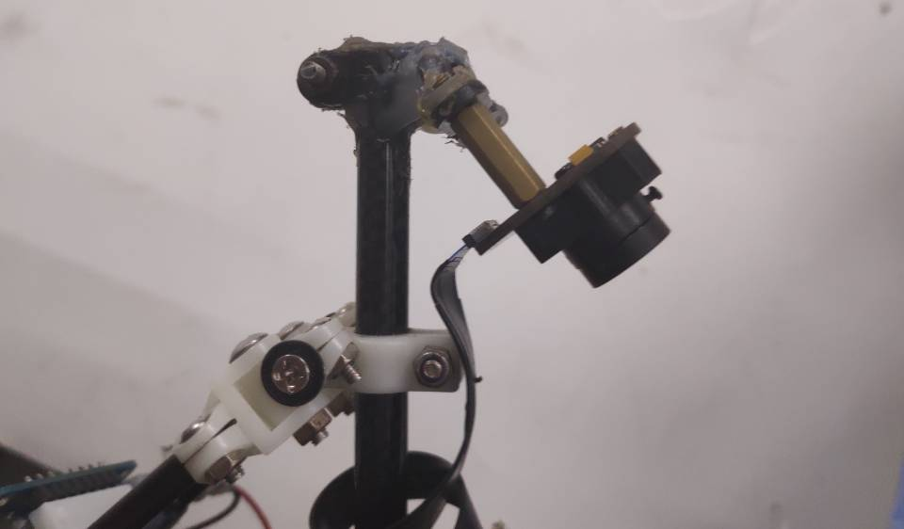

图 2.5 摄像头安装

7

第一节全国大学生智能汽车邀请赛技术报告
第三章 硬件系统设计及实现
本车硬件系统主要有以下模块组成：K60主控模块、电源模块、电机驱动模块、速度检测模块、摄像头模块、运放模块和辅助调试模块。

MK60DN512VLL10主控模块：本车系统以 MK60DN512VLL10为控制心，将采集摄像头、编码器等传感器的信号，根据控制算法做出控制决策，驱动直流电机和舵机完成对智能汽车的控制并实现了单片机硬件的最优化设计和单片机资源的合理化使用。

电源模块：为整个系统提供合适而又稳定的电源。

电机驱动模块：驱动直流电机和伺服电机完成智能汽车的加减速控制和转向控制。

速度检测模块：检测反馈智能汽车轮的转速，用于速度的闭环控制。

摄像头模块：可以通过一定的前瞻性，提前感知前方的赛道信息，为智能汽车做出决策提供必要的依据和充足的反应时间。

运放模块：通过四个10mH电感进行电磁检测，并将信号值通过OPA2350运算放大模块将传入的值放大再传入主控芯片。

辅助调试模块：通过拨码开关，液晶显示器屏用于智能汽车系统的功能调试、赛车状态监控。
3.1 MK60DN512VLL10主控模块
该系列单片机采用ARM Cortex—M4内核；原生主频100MHZ，SRAM为128k，Flash为512k；5个uart，3个spi模块，2个iic，3个FTM模块，13路16位定时器，4路32位定时器，所有io口都支持外部中断。

8

第三章 硬件系统设计及实现

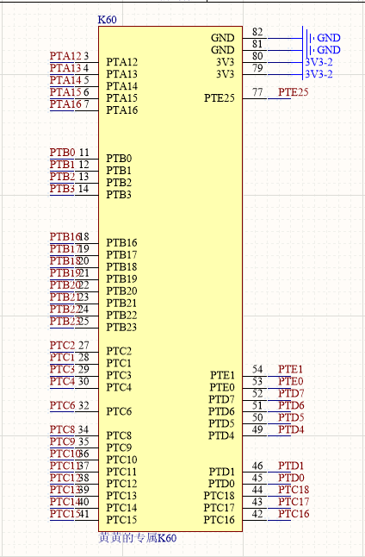

图 3.1.1 主控模块

3.2 电源管理模块
本系统中电源稳压电路分别需要有+6V，+5V，+3.3V供电。+3.3V 给单片机，摄像头，液晶；+5V 为编码器，电机驱动模块，运放模块，红外测距模块供电；+6V给舵机供电。由于整个系统中+5V 电路功耗较小，为了降低电源纹波，我们考虑使用线性稳压电路。另外，后轮驱动电机工作时，电池电压压降较大，为提高系统工作稳定性，必须使用低压降电源稳压芯片，我们选用了TPS7350。TPS7350 是微功耗低压差线性电源芯片,具有完善的保护电路,包括过流,过压,电压反接保护。使用这个芯片只需要极少的外围元件就能构成高效稳压电路。

9
第一节全国大学生智能汽车邀请赛技术报告

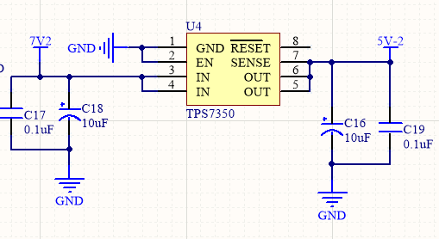

图 3.2.1 电机 5V 供电

LM1117 是一个低压差电压调节器系列，提供电流限制和热保护。电路包含1个齐纳调节的带隙参考电压以确保输出电压的精度在±1%以内。LM1117-3.3是线性调节的低压稳压芯片。

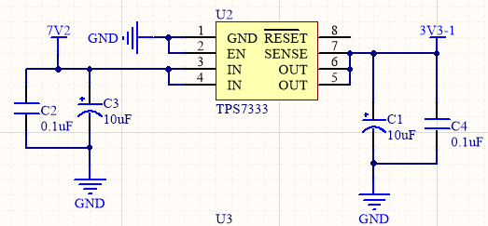

图 3.2.2 3V 稳压模块

10
第三章 硬件系统设计及实现
舵机用 LM2941-ADJ 进行供电，通过调整，使用 6V 的电压给舵机供电。较高的电压可以提高舵机的响应速度，但过高电压容易导致舵机工作不稳定。舵机电源的稳压电路原理图如图 3.2.3 所示。

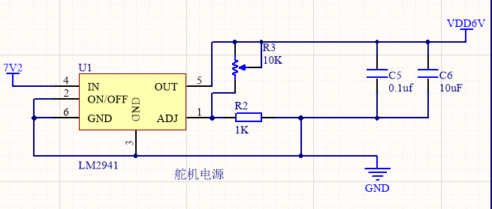

图 3.2.3 舵机供电模块
3.3 摄像头模块
COMS 摄像头具有体积小、质量轻、功耗低，图像动态特性好等优点， 对于摄像头的选择，主要考虑以下几个参数：芯片大小、自动增益、分辨率、最小照度、信噪比、标准功率、扫描方式。其中芯片大小主要会对视场的范围会有影响，扫描方式主要有追行扫描以及隔行扫描。

市面上的摄像头主要分为数字和模拟两种，数字摄像头主要有 OV7620,OV6620 ， OV7670,OV7725, 模拟摄像头主要有 OV5116 ， BF3003 ，MT9V136。大多数摄像头都支持 SCCB 通信，可以很好的实现单片机与摄像头
之间的交互。

智能车的摄像头队图像的分辨率要求并不高，但是对动态特性要求非常高，特别是小车在高速行驶入弯或者出弯的时候，图像变化较大，这就对摄像头的自动增益有较高的要求。一般来说，在摄像头图像发生突变时，感光芯片本身会有一段适应时间，这段时间要求越小越好。

我们先后试用了 OV7620、OV7640、OV7670、OV7725 等摄像头，OV7725在经过硬件二值化后可以取其有效信息，与黑白摄像头 OV7620 得到的信息类似。经过对比，我们选用逐飞出厂的总钻风摄像头，这样讲硬件二值化融合到摄像头上，使数据输出更加稳定，更有利于我们的算法处理。我们采用集成摄像头模块，其优良的性能能很好地满足要求。
11
第一节全国大学生智能汽车邀请赛技术报告
3.4 电机驱动模块
本次摄像头组由于 B 车只有一个电机，所以只需要驱动１个电机，驱动的设计尤为重要。常用的电机驱动有两种方式：一、采用集成电机驱动芯片；二、采用 N 沟道 MOSFET 和专用栅极驱动芯片设计。市面上常见的集成 H 桥式电机驱动芯片中，BTN7971 型芯片性能较为出色，该芯片具有完善的过流、欠压、过温保护等功能，使用两片集成电机驱动芯片 BTN7971 即可构成一个全桥电路驱动电机便可驱动电机转动，且相对以往使用的 BTN7970 性能更加卓越，使用集成芯片的电路设计简单，可靠性高。驱动电路原理图如图 3.4 所示。

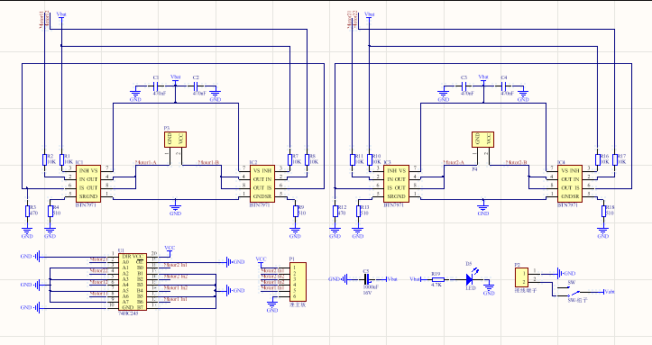

图 3.4 电机驱动模块原理图

3.5 测速模块
使用欧姆龙编码器进行小车的测速，并由 LM2941为其提供 6 V工作电压。处理器通过读取编码器脉冲数来实现小车速度的检测，通过读取编码器旋转方向脚的高低电平来检测电机的正反转。
3.6 辅助调试模块
为了方便调试，本车设有拨码开关、液晶显示屏，以方便控制参数的修改，便捷的智能车的调试。
12

第三章 硬件系统设计及实现
3.7 运放模块
由于电感采值较低，需要通过运算放大模块进行放大运算，经测试决定使用OPA2350芯片，如图3.5所示。

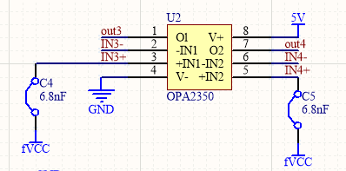

图3.5 OPA2350芯片

13

第一节全国大学生智能汽车邀请赛技术报告
第四章 软件系统设计及实现
高效的软件程序是智能车高速平稳自动寻线的基础。我们设计的智能车系统采用鹰眼摄像头进行赛道识别，图像采集及校正处理就成了整个软件的核心内容。在智能车的转向和速度控制方面，我们使用了鲁棒性很好的经典 PID控制算法，配合使用理论计算和实际参数补偿的办法，使智能车能够稳定快速寻线。
4.1 主程序流程图
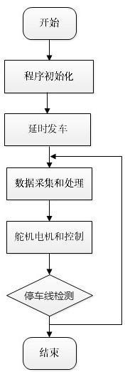

图 4.1 主程序流程图

14
第四章 软件系统设计及实现
4.2 图像采集与处理
4.2.1 图像的采集

我们采用了 K60芯片和总钻风摄像头，需要在摄像头采集图像后进行软化二值化，并且剪切图像。经过不断尝试我最终选定采用60 * 120大小的图像。这样可以保证在图像信息比较多的时候，单片机计算负担较小。

4.2.2 图像的处理

在采集出图像信号后需要对其进行处理以提取赛道信息，同时，由于杂点、交叉线、起跑线、光线、赛道连接处、赛道上的杂物，以及赛道以外图像的干扰，得到的图像有很多干扰，软件上需要排除干扰因素，对有效赛道进行识别，并提供尽可能多的信息供决策使用。图像信号处理中提取的赛道信息主要包括：
（1） 每一行的赛道左、右边线位置以及宽度；
（2） 每一行的赛道中心位置；
- 赛道的有效行；
- 赛道类型；

摄像头组的核心部分为左右边线的提取，从而推算出中心线的位置和赛道偏差，引导车子的行进方向。边线提取，中心线推算思路：
1.近处图像较远处图像可靠，所以边线由近到远提取；
2.最后一行行先从中间向两边进行边沿搜索，找到边沿，确保近处图像有效；
3.之后的行采用边沿跟踪，根据上一行的黑线位置动态地确定本行黑线的搜索范围，搜索黑线，节省时间；
4.若连续几行的左右线都找不到，判断为十字弯，进行左右线的延伸，直再找到有效的边线；
5.若左右边线均找到，该行中心线直接为左右边线等权重加权；若某一边线丢失，则根据前面有效行的赛道宽度和另一边线的位置对中心线进行推算；
6.推算完中心线后可对中心线进行一定的修正，更符合实际。

4.2.3 图像偏差处理
首先，在提取完赛道边线后，计算出赛道的中线；
其次，根据赛道有效前瞻的不同，动态的有效行中选取特定范围的行数进行加权处理，从而求出赛道偏差。
4.2.4 特殊赛道处理
一．十字

15
第一节全国大学生智能汽车邀请赛技术报告

十字赛道类型很考验赛车的稳定性，所以特需要进行特定的识别，通过摄像头拍回来的图像可以看出，存在大量行左右边线丢失的情况------可以判断出现十字路；然后进行补左右边线，即等待边线又重新出现时，对边线进行连线。然后当作直道或者入弯处理。经实际调试发现，这种方法可以很好决解十字带来的干扰。

二．障碍物

对于 C 车而言,如果不特别处理的话,会直接撞到障碍物上，导致比赛失败，所以我们采用测距模块与赛道特征一起判断的方法进行障碍的判断。
并且我们运用陀螺仪进行转弯计数，使其更加精准流畅的经过路障。

三．起跑线

比赛规定若停车并未停，要进行罚时处理，因此，对于起跑线的精准识别显得至关重要。我们通过对图像的分析发现可以利用多次黑白跳变特征来识别起跑线。

四．坡道

坡道对于智能车的稳定运行是一个不小的挑战，如果速度过快通过坡道时会出现飞坡的情况，当小车在空中时摄像头拍到的图像将是乱的，路径也没有参考价值，对后续小车的运行来说是很大的干扰因素。但坡道的识别也较为容易，即对赛道的宽度进行判断即可，宽度超过一定阈值，既可以认定当前赛道为坡道。

五．圆环

圆环我们的处理思路是分为入环识别，环内识别，出环识别。对于入环识别，图像边界一侧为直线，另一侧为空白，曲线，空白，直线即可判断为环岛。然后对中线数组进行处理使小车打角进入环岛。对于环内识别，只要一侧曲线弯曲度比较大即可。出环识别，一侧为长直线即可判断为出环。

- 断路
今年的断路元素，要进行摄像头与电磁的相互转换。这要求我们要提高智能车识别算法的精准性。

16
第四章 软件系统设计及实现
4.3 方向和速度控制
4.3.1 PID 控制算法介绍

智能车主要采用增量式 PID 控制和位置式 PD 控制，使智能车能够在赛道上平稳快速的行驶。

一．经典 PID 控制介绍

在工程实际中，应用最为广泛的调节控制规律为比例、积分、微分控制，简
- PID 控制，又称 PID 调节。PID 控制器结构简单，稳定性好、工作可靠、调节方便而成为工业控制的主要技术之一。当被控对象的结构和参数不能通过有效的测量手段来获取即不能得到精确的数学模型时，系统控制器的结构和参数必须依靠现场调试和经验来确定，这时应用 PID 控制技术最为方便。PID 控制器是一种线性控制器，它根据给定值与实际输出值之间形成偏差，将偏差的比例（P）、积分（I）、微分（D）通过线性组合构成控制量，对被控对象进行控制。如图5.9
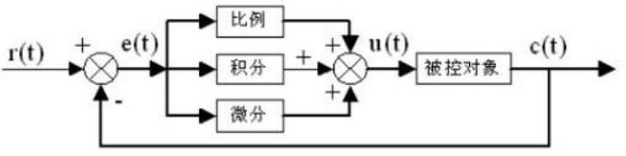

图 5.9 PID 控制器原理框架图

单位反馈 e 代表理想输入与实际输出的偏差，将偏差信号 e 送入控制器，控制器算出偏差信号 e 的微分值和积分值，将计算出来的微分值和积分值与原来的误差信号 e 进行线性组合，得到输出量 u。计算公式如公式（5-1）所示。

其中 Kp、Ki、Kd 分别成为比例系数、积分系数、微分系数；r(t)、 e(t) 、u(t)分别为控制器的输入信号、偏差信号、输出信号。

- PID 控制系统中，比例调节是最简单的调节方式，它能够快速、无滞后的是被控参数稳定在给定值附近，并且能及时克服扰动干扰，一般增大比例系数 Kp

可以减小上升时间，但比例控制不能消除稳态误差，并且比例系数 Kp 过大时会

导致系统不稳定。

二．位置式 PID 算法
17
第一节全国大学生智能汽车邀请赛技术报告

在计算机控制系统中，使用的是数字 PID 控制器。数字 PID 控制算法可以分为位置式 PID 和增量式 PID 控制算法。
由于计算机控制是一种采样控制，它不能像模拟控制那样连续输出控制量进行连续控制，而只能根据采样时刻的偏差计算控制量，数字 PID 控制需要将微分项和积分项进行离散化处理。离散化处理方法为：采样周期为 T，采样序号为 k，则离散时间 kT 对应着连续时间 t，得到离散化的 PID 表达式由公式（5-2）给出：
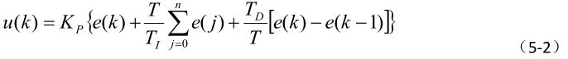

其中，u(k) — 第 K 次采样时微机输出； e(k)— 第 K 次采样时的偏差值；
e(k-1)— 第 K-1 次采样时的偏差值。

位置式 PID 控制是将输出量 u(k)直接作用于执行结构，u(k)的值与执行机构的位置时一一对应的。由于位置式 PID 每次输出都与过去的状态有关，计算时要对 e(k)进行累加，工作量大，并且当计算机出现故障时，输出量 u(k)变化幅度很大，从而引起执行机构位置的大幅度变化，很有可能造成严重的生产事故，不能用于实际的生产。

三．增量式 PID 算法

增量式 PID 控制是将控制量的增量△u(k)作为数字控制器的输出，控制器的第 k-1 个采样时刻的输出值由公式（5-3）给出：
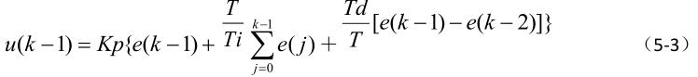

将式（5-2）与式（5-3）相减并整理得，可以的到增量式 PID 控制器的增量△u(k)，△u(k)由公式（5-4）给出：

∆u(k)= [ ( )− ( − 1)] + ( ) + [ ( ) − 2 ( − 1) + ( − 2)] (5 − 4)

式中：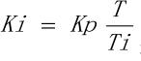积分系数；
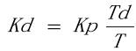

微分系数。

18
第四章 软件系统设计及实现
此控制器输出的控制量的增量 u(k)与采样周期、比例系数、积分时间常数和微分时间常数有关。当计算机控制系统采用恒定的采样周期 T，确定 KP、Ki、Kd，则只需要使用前后三次测量的偏差值，就可以求出控制量。
增量式 PID 具有以下优点：

- 由于计算机输出增量，所以误动作时影响小，必要时可用逻辑判断的方法关掉。
- 手动/自动切换时冲击小，便于实现无扰动切换。此外，当计算机发生故障时，由于输出通道或执行装置具有信号的锁存作用，故能保持原值。
- 算式中不需要累加。控制增量△u(k)的确定仅与最近 k 次的采样值有关，所以较容易通过加权处理而获得比较好的控制效果。但增量式 PID 也有其不足之处：积分截断效应大，有静态误差；溢出的影响大。使用时，常选择带死区、积分分离等改进 PID 控制算法。

4.3.2 方向控制

利用摄像头采集到的图像和计算出来的偏差，将路况分段，通过图像处理得到的偏差对舵机进行位置式 PID 控制，由于舵机存在比较大的滞后，所以我们采用了 PD 进行闭环，让舵机可以更快的响应，在过弯时，根据不同的偏差大，给定不同的 KP 值和 KD 值，具体的 KP 值和 KD 值由测试和实验得出。经过实际调试测量控制后，小车的转向控制能满足要求。

4.3 3 速度控制

一．速度控制的意义

在智能车沿着黑线行驶的过程中，速度不能够恒定不变，而应该根据道路的
具体形状进行适当的调整。当然，最好的方法是让智能车始终以最快的速度通过
整个赛道，但是如果速度始终调得太高，当小车遇到急弯或者是环岛时必然无法
转过来，就会冲出赛道。因此不能够始终给最快的速度。然而，如果速度调得始
终过低，就无法以最短的时间通过赛道。因此，速度应该要随着检测到的道路形
状变化而变化。例如当前方道路为直道或类似直道时，应该将 PWM 波提得最
高，让通过电机的电流达到最大，从而让智能车以最快的速度行驶。当进入弯
道时，应该将 PWM 波降到最低，让通过电机的反向电流达到最大，从而让
智能车以最短的时间将速度降到理想状态。

二．速度控制的算法设计

智能车速度控制的总体思路与智能车方向控制的思路完全相同，也是将道路的形状进行分类，对于不同的类给以不同的速度。而在某一时刻给出智能车的理想运行速度以后，采用 增量式 PID 控制实现对智能车的速度调节，以最短的时间使智能车达到这一理想速度。从而实现希望智能车的速度完全由道路情况所控制。

19
第一节全国大学生智能汽车邀请赛技术报告

第五章 系统调试平台及工具
5.1 调试平台
此次智能车大赛的软件开发平台为 IAR 集成开发环境。其使用界面如图 5.1 所示：

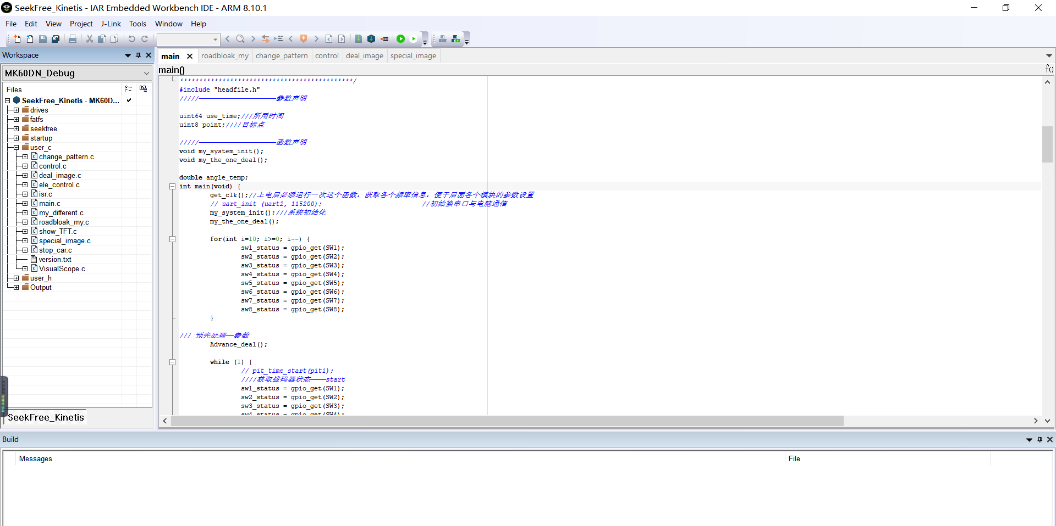
图 5.1 开发平台

IAR 的功能非常强大，可用于绝大部分单片机、嵌入式系统的开发。用户可在新建工程时将芯片的类库添加到集成环境开发环境中，工程文件一旦生成就是一个最小系统，用户无需再进行繁琐的初始化操作，就能直接在工程中添加所需的程序代码。如图 5.9 所示，利用 IAR8.0 和 OSJLINK 下载器，用户可以进行一系列的调试工作，如动态调试、监视寄存器状态、修改 PC 指针、设置断点等，这样能快速地帮助我们找到软件或硬件的问题。

5.2 辅助调试

为了调试的方便，我们加入了蓝牙模块，利用蓝牙，将小车行驶中的数据发送回电脑，再利用虚拟示波器，将数据显示出来，这样，我们便获得了动态的的信息。利用这些及时的动态信息，我们能够更加直观掌控小车的行驶状况，也更有利于我们对控制参数的调试。调试界面如图 5.2 。

20
第五章 系统调试平台及工具
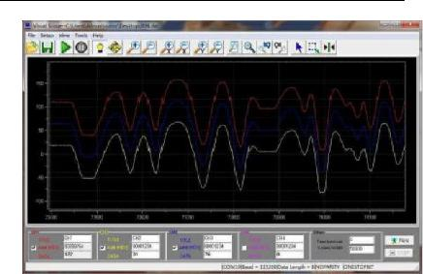

图 5.2 虚拟示波器调试界面

5.3 图像调试
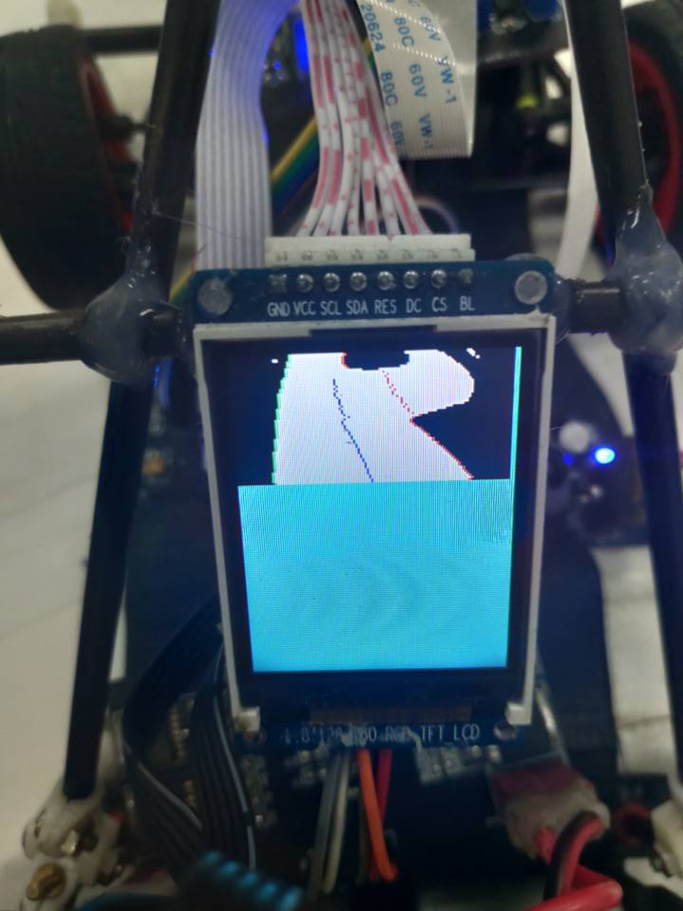
为了直观观察摄像头图像的效果，我们将图像传到液晶上，便于我们观察图形的特征。

图 5.3 图像界面

21
第一节全国大学生智能汽车邀请赛技术报告

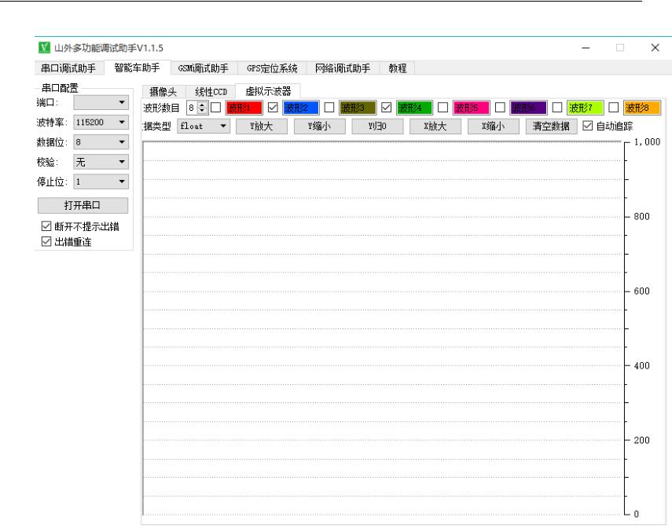

图 5.4 虚拟示波器界面

5.4 本章小结
本章介绍了小车调试过程所用到的调试方案，良好的辅助调试手段更有利于小车的调试，但是由于水平有限，所用调试方案仍然不是很好。希望以后发现更优的调试方案。

22

第六章 模型车主要技术参数

第六章 模型车主要技术参数

智能汽车相关技术参数如表 6.1 所示：

表 5.1 智能汽车技术参数

项目 | 参数
车模质量（克） | 1500
车模尺寸（毫米） | 290 *230*190
车模平均电流（匀速行驶）（毫安） | 300
电路电容总量（微法） | 800
传感器种类及个数 | 摄像头总钻风 | 1 个
传感器种类及个数 | Mini编码器 | 2 个
赛道信息检测空间精度（毫米） | 8
赛道信息检测频率（次/秒） | 75
主要集成电路数量 | 2
车模之外伺服电机个数 | 0

23

第一节全国大学生智能汽车邀请赛技术报告

第七章 总结

自报名参加“恩智浦”杯智能汽车竞赛以来，我们小组成员从查找资料、设计机构、组装车模、编写程序一步一步的进行，最后终于完成了最初目标，定下了现在这个设计方案。

在此份技术报告中，我们主要介绍了准备比赛时的基本思路，包括机械、电路以及最重要的控制算法的创新思想。在机械结构方面，我们分析了舵机转向系统的改进办法，前轮束角和主销倾角的调整以及在其他细节方面的优化。在电路面，我们以模块形式分类，在最小系统、主板、电机驱动等模块分别设计，经过不断实验，最后决定了我们最终的电路图。在程序方面，我们使用 C 语言编程，利用比赛推荐的开发工具调试程序，经过小组成员不断讨论、改进，终于设计出一套比较通用稳定的程序。在这套算法中，我们结合路况调整车速，做到直道加速、弯道减速，保证在最短时间内跑完全程。

在这几个月的备战过程中，场地和经费方面都得到了学校和学院的大力支持，在此特别感谢一直支持和关注智能车比赛的学校和学院领导以及各位指导老师、指导学长，同时也感谢比赛组委会能组织这样一项有意义的比赛。

现在，面对即将到来的大赛，在历时近五个月的充分准备以及山东赛的考验之后，我们有信心在全国比赛中取得优异成绩。最后感谢一路走来为我们提供帮助的实验室全体伙伴。

24

参考文献

- 卓晴，黄开胜，邵贝贝．学做智能车．北京：北京航空航天大学出版社.2007

- 田书林等．电子测量技术．北京．机械工业出版社．2012.

- 余志生．汽车理论．北京．机械工业出版社．2012.

- 童诗白，华成英．模拟电子技术基础 [M] ．北京: 高等教育出版社，2001.

- 阎石．数字电子技术基础 [M] ．北京: 高等教育出版社，2000.

- 谭浩强著．C 程序设计．北京：清华大学出版社，2003．

- Mark I. Montrose．电磁兼容的印制电路板设计．北京．机械工业出版社. 2012.

- Bradley Jones , Peter Aitken ,Dean Miller. 21 天学通 C 语言/第七版.北京：北京航空航天大学出版社.2014.11

- 夏克俭．数据结构及算法 [M] ．北京：国防工业出版社， 2001

(10)李太福．基于在线参数自整定的模糊 PID 伺服控制系统[J] ．交流伺服系统，

2005，4：203～215．

25

附录

#define black 0
#define white 255

#define center cutCOL/2 //中间

uint8 left_lost_flag[cutROW]; //左线丢失标记
uint8 right_lost_flag[cutROW]; //右线丢失标记

int road_width[cutROW];//道路宽度

uint8 leftline[cutROW]; //赛道左边界
uint8 rightline[cutROW]; //赛道右边界
uint8 centerline[cutROW]; //赛道中间线

int value_line; //有效行判断

uint8 left_lost_count; //左丢
uint8 right_lost_count; //右丢
uint8 sum_lost_line ; //丢线数目。。。。。。。。

uint8 last_left_line; //之前左线坐标
uint8 last_right_line; //之前右线坐标

uint8 stop_car_flag=0; // 紧急停车标志

uint8 road_width_min;//赛道最小宽度

uint8 left_line_max;//左侧最大值
uint8 right_line_min;//右侧最小值

uint8 left_add_start;///左线补线开始
uint8 right_add_start;///右线补线开始

uint8 left_add_end;///左线补线结束
uint8 right_add_end;///右线补线结束

uint8 one_scan_can=0;

uint8 cross_left_lost=0;
uint8 cross_right_lost=0;
float last_slope_left=0;
float last_slope_right=0;

uint8 flag_cross=0;

26
////////////////////////////————函数声明————///////////////////////////////
uint8 one_scan();
void iamge_main();
void my_iamge_init();
int get_cutimg_point();
void scan_near_center() ; //扫描55——59
void scan_follow_line(); //扫描0——55
void scan_line();

void lvbo(); //边线滤波
void center_lvbo(); //中心线滤波

void Mid_Line_Repair();
void repair_line();
int32 limit_protect(int32 math1,int32 min,int32 max);

//////////////////////////////////////////////////////////////////////////////////////////////////
void ti_jiaozheng(uint8 start,uint8 end); //
void repair_line_special();
void center_line_deal();
void judge_center();
void wandao_deal();

////************************/————————函数部分———————————/***************

////************************/————————图像处理 main 函数—————/****************
uint64 use_time2;
void iamge_main(){

my_iamge_init(); //图像参数初始化

// 预判——扫描近处的赛道中心——（冲出赛道保护）

///////////////////扎心了 老铁
one_scan();
scan_follow_line();

//if(myALL_LOCK==0)////普通补线
//lvbo();
//////////////////——————————判断特殊元素
judge_straight();

judge_all_slope();///计算斜率

///judge_long_straight() ;

27
judge_right_circle();

judge_left_circle();

// judge_po_road();
//////////////////——————————判断特殊元素
repair_line_special();

center_line_deal();

judge_straight_special();

// wandao_deal();
}

/*******************************************************************************
函数名称：get_img_point
函数功能: ————————————图像——参数初始化——————————————
参数：
*******************************************************************************/

void my_iamge_init() {
int i = 0;
for (i = 0; i < cutROW; i++) {
left_lost_flag[i] = 0; //左线丢失标记
right_lost_flag[i] = 0; //右线丢失标记

road_width[i] = 0;//道路宽度

leftline[i] = 1; //赛道左边界
rightline[i] = cutCOL - 3; //赛道右边界
//centerline[i] = 62; //赛道中间线

}

value_line = 1; //有效行判断

left_lost_count = 0; //左丢
right_lost_count = 0; //右丢
sum_lost_line = 0; //丢线数目。。。。。。。。

last_left_line = 0; //之前左线坐标
last_right_line = cutCOL - 5; //之前右线坐标

road_width_min = 100;//赛道最小宽度

left_line_max = 0;//左侧最大值

28
right_line_min = cutCOL - 1;//右侧最小值

left_add_start = 0;///左线补线开始
right_add_start = 0;///右线补线开始

left_add_end = 0;///左线补线结束
right_add_end = 0;///右线补线结束

cross_left_lost=0;
cross_right_lost=0;

flag_cross=0;

/////赛道————flag——更新

right_straight_flag=0;

left_straight_flag=0;

}

/*******************************************************************************
函数名称：get_img_point
函数功能: ——————————返回该点像素（二值化）——————————————
参数：
*******************************************************************************/
int get_cutimg_point(int h,int w) {

h=((h>cutROW)?cutROW:h);
w=((w>cutCOL)?cutCOL:w);

return ((cutimage[h][w]> ((w<=30)?(DTMOS-10):DTMOS))?white:black);
//白色 255
//黑色 0
}
/*******************************************************************************
函数名称：
函数功能: ——————————返回绝对值——————————————
参数：
*******************************************************************************/

int my_abs(int a,int b){
int count=0;
29

count=a-b;
if(count>=0) return count;
else return (-count);

}

/*******************************************************************************
函数名称：
函数功能: ——————————限幅保护——————————————
参数：
*******************************************************************************/
int32 limit_protect(int32 math1,int32 min,int32 max){

if(math1>=max) return max;
else if(math1<=min) return min;
else return math1;
}

uint8 start_list=0;

int get_cutimg_one(int h,int w) {

if(cutimage[h][w]>(DTMOS+10)) return white;//白色 255
else return black;//黑色 0
}

uint8 one_scan() {
int line=(cutROW-1);
int list=0;
int sum_black=0;
int sum_black_white=0;
//int left=0;
//int right=0;
uint8 start_list=0;
uint8 left_list_lo=0;
uint8 right_list_lo=0;
uint8 fand_right=0;
uint8 fand_left=0;

// for(list=0; list<(cutCOL-1); list++) {
// if((get_cutimg_point(line,list )==black) )
// sum_black++;
// if((get_cutimg_point(line,list )==black)&&(get_cutimg_point(line,list+1)==white))
// sum_black_white++;
30
// }
// if((sum_black>105)||(sum_black_white>4)) stop_car_flag=1;

if((get_cutimg_point(line,center)==white)) {
////////////////////////////////////////////先搜左线
for(list=center; list>=1; list--) {
if((get_cutimg_point(line,list-1)==black)&&(get_cutimg_point(line,list)==black)&&(get_cutimg_point(line,list+1)==white)) {
leftline[line]=list+1;
left_list_lo=1;
break;
}
}
if(left_list_lo==0) { //// 左线丢失
leftline[line]=0;
left_lost_flag[line]=1;
}
//////////////////////////////////////////// 后搜右线

for(list=center; list<=cutCOL-2; list++) {
if((get_cutimg_point(line,list-1)==white)&&(get_cutimg_point(line,list)==black)&&(get_cutimg_point(line,list+1)==black)) {
rightline[line]=list-1;
right_list_lo=1;
break;
}
}

if(right_list_lo==0) { //// 线丢失
rightline[line]=cutCOL-1;
right_lost_flag[line]=1;
}

} else {
for(list=center; list>=1; list--) { /// <<<<<<<< —————— 搜 右 线
if((get_cutimg_point(line,list-1)==white)&&(get_cutimg_point(line,list )==white)&&(get_cutimg_point(line,list+1)==black)) {
rightline[line]=list-1;
fand_right=1;
break;
}
if((get_cutimg_point(line,list-1)==white)&&(get_cutimg_point(line,list )==white)&&(get_cutimg_point(lin
e,list+1)==white)) {

fand_right=1;
}
31
}

for(list=center; list<=cutCOL-2; list++) {/// ——————>>>>>>>>>> 搜 左 线
if((get_cutimg_point(line,list-1)==black)&&(get_cutimg_point(line,list)==white)&&(get_cutimg_point(line,list+1)==white)) {
leftline[line]=list;
fand_left=1;
break;
}
if((get_cutimg_point(line,list-1)==white)&&(get_cutimg_point(line,list )==white)&&(get_cutimg_point(line,list+1)==white)) {
fand_left=1;
}
}

if(fand_right==1) {
for(list=center; list>=1; list--) {/// <<<<<<<< —————— 搜 左 线
if((get_cutimg_point(line,list-1)==black)&&(get_cutimg_point(line,list )==black)&&(get_cutimg_point(line,list+1)==white)) {
leftline[line]=list+1;
left_list_lo=1;
break;
}
}
if(left_list_lo==0) {
leftline[line]=0;
left_lost_flag[line]=1;
}
} else if(fand_left==1) {
for(list=center; list<=cutCOL-2; list++) {/// ——————>>>>>>>>>> 搜 右 线
if((get_cutimg_point(line,list-1)==white)&&(get_cutimg_point(line,list)==black)&&(get_cutimg_point(line,list+1)==black)) {
rightline[line]=list-1;
fand_right=1;
right_list_lo=1;
break;
}
}
if(right_list_lo==0) {
rightline[line]=cutCOL-1;
right_lost_flag[line]=1;
}
}
}
32
road_width[line]=my_abs(leftline[line],rightline[line]);
centerline[line]=(rightline[line]+leftline[line])/2;
last_left_line=leftline[line];
last_right_line=rightline[line];

return start_list;
}

#define follow_can 5

void scan_follow_line() {
int line=0,list=0;
uint8 lost_left=0;
uint8 lost_right=0;

uint8 scan_start_left=0;
uint8 scan_start_right=0;
uint8 scan_end_left=0;
uint8 scan_end_right=0;

uint8 sum_ten_left=0;
uint8 sum_ten_right=0;

float slope_left=0;
float slope_right=0;
int temp=0;

for(line=(cutROW-1-1); line>=0; line--) {
lost_left=0;
lost_right=0;
/////先搜左线
if((last_left_line-follow_can- flag_cross)<0) scan_start_left=0;
else scan_start_left=(last_left_line-follow_can -flag_cross);

if((last_left_line+follow_can*3 + flag_cross )>=(cutCOL-2)) scan_end_left=(cutCOL-3);
else scan_end_left=(last_left_line+follow_can*3 + flag_cross );

for(list=scan_start_left; list<=scan_end_left; list++) {
if((get_cutimg_point(line,list)==black)&&(get_cutimg_point(line,list+1)==white)&&(get_cutimg_point(line,list+2)==white)) {
leftline[line]=list;
lost_left=1;
break;

}
}
33

if(lost_left==0) {

left_lost_flag[line]=1;
left_lost_count++;
if((line>=10)) cross_left_lost++;
}

/////后搜右线
if((last_right_line+follow_can +flag_cross)>=(cutCOL)) scan_start_right=(cutCOL-2);
else scan_start_right=(last_right_line+follow_can +flag_cross);

if((last_right_line-follow_can*3 + flag_cross)<=2) scan_end_right=2;
else scan_end_right=(last_right_line-follow_can*3 + flag_cross);

for(list=scan_start_right; list>=scan_end_right; list--) {
if((get_cutimg_point(line,list-2)==white)&&(get_cutimg_point(line,list-1)==white)&&(get_cutimg_point(line,list)==black)) {
rightline[line]=list;
lost_right=1;
break;
}
}

if(lost_right==0) {

right_lost_flag[line]=1;
right_lost_count++;
if((line>=10) ) cross_right_lost++;
}

///////////———————————————————————————— 判断丢线标志位-赛道宽度法
///////////////////////////////////////////////////////////////////////////////

road_width[line]=(rightline[line]-leftline[line]);////初步计算赛道宽度
if(road_width_min>road_width[line]) road_width_min=road_width[line];////更新最小宽度

if((road_width_min<=
road_width[line])||(road_width[line]>=road_width[line+1])) {////产生突变
if((leftline[line]<(leftline[line+1]-3))||(leftline[line]<=4)) {
left_lost_flag[line]=1;//////认为左线丢失
34
}
if((rightline[line]>(rightline[line+1]+3))||(rightline[line]>=cutCOL-4)) {
right_lost_flag[line]=1;//////认为右线丢失
}
}

// if(road_width[line]>(road_advance[line]+50)){
// left_lost_flag[line]=1;
// right_lost_flag[line]=1;
// }
///////////————————————————————————————第一轮初步补线
///////////////////////////////////////////////////////////////////////////////
if((left_lost_flag[line]==1)&&(right_lost_flag[line]==1)) { ///左右同时丢线
sum_lost_line++;
}

if(left_lost_flag[line]==1) {
if(left_add_start==0) { //保存左侧开始补线坐标
left_add_start=line;
}
//// 斜率补线
if(left_add_start<(cutROW-1-10)) {
slope_left = 1.0*(leftline[left_add_start+9] - leftline[left_add_start+5]) / 4; //计算能
//slope_left = limit_protect(slope_left,-10,0);
//slope_left= Slope_Calculate(leftline,cutROW,line);///140
temp=(uint8)((line-(left_add_start+5))*slope_left+leftline[left_add_start+5]);//通过斜率推算补线的位置
leftline[line]=(uint8)limit_protect(temp,1,cutCOL-1);
if(abs(leftline[line]-leftline[line+2])>=50) leftline[line]= 0 ;

} else if((myALL_LOCK==0) ){
/// 赛道宽度补线
leftline[line]=0;
/////十字特殊扫线
if((myALL_LOCK==0) && (road_width[line] >= road_advance[line]+40) ){

// if(line>30) leftline[line]=(cutCOL-
35
road_advance[line])/2-20+(60-line)*0.4;
// else leftline[line]=(cutCOL-road_advance[line])/2-20-(60-line)*0.4;
// if(line<20) leftline[line]=line*3.1;
// else leftline[line]=93-line*1.55;
if(line<30) leftline[line]=line*2;
else leftline[line]=120-line*2;
sum_ten_left++;
}

}
}

if(right_lost_flag[line]==1) {
if(right_add_start==0) { //保存左侧开始补线坐标
right_add_start=line;
}

if(right_add_start<(cutROW-1-10)) {
slope_right = 1.0*(rightline[right_add_start+9] - rightline[right_add_start+5]) / 4; //计算能
// slope_right = limit_protect(slope_right,0,10);

temp=(uint8)((line-(right_add_start+5))*slope_right+rightline[right_add_start+5]);//通过斜率推算补线的位置
rightline[line]=limit_protect(temp,0,cutCOL-1);
if(abs(rightline[line]-rightline[line+2])>=50) rightline[line]=cutCOL-1;
} else if((myALL_LOCK==0) ){
rightline[line]=cutCOL-1;

if(myALL_LOCK==0 && (road_width[line] >= road_advance[line]+40)){

// if(line>30) rightline[line]=cutCOL-(cutCOL-road_advance[line+5])/2+20-(60-line)*0.4;
// else rightline[line]=cutCOL-(cutCOL-road_advance[line+5])/2+20+(60-line)*0.4;
// if(line<20) rightline[line]=cutCOL-line*3.1;
// else rightline[line]=31+line*1.55;
if(line<30) rightline[line]=cutCOL-line*2;
else rightline[line]=5+line*2;
sum_ten_right++;
}
}
}

36
///___________________________________________________________
if( (myALL_LOCK==0) && sum_ten_left>=5 && sum_ten_right>=5){
flag_cross=10;
}
///___________________________________________________________

last_left_line=leftline[line];
last_right_line=rightline[line];

// if(left_lost_flag[line]==1) leftline[line] = 0;
// if(right_lost_flag[line]==1) rightline[line] = cutCOL-1;
///////////////再次计算赛道宽度————start
road_width[line]=(rightline[line]-leftline[line]);
///////////////再次计算赛道宽度————end

if((left_lost_flag[line]==0)&&(left_lost_flag[line+1]==1)&&(left_add_end==0)) {
left_add_end=line;
}
if((right_lost_flag[line]==0)&&(right_lost_flag[line+1]==1)&&(right_add_end==0)) {
right_add_end=line;
}

centerline[line]=(leftline[line]+rightline[line])/2;

}
}

/*******************************************************************************
函数名称：
函数功能: —————— 补线——函数 赛道宽法 ———————
参数：
*******************************************************************************/

void repair_line() {
int line=0;
int i=0;
int left=0,right=0;
for(line=cutROW-1; line>=0; line--) {
if((left_lost_flag[line]==0)&&(right_lost_flag[line]==0)) { //左右都有
centerline[line]=(rightline[line]+leftline[line])/2;
37
}

else if((left_lost_flag[line]==1)&&(right_lost_flag[line]==0)) { ////左丢 右不丢 //// 弯道
if(line>(cutCOL-1-3)) {
left=(rightline[line]+leftline[line])/2;
} else {
for(i=line; i<(cutROW-1); i++) {
if((right_lost_flag[line]==0)&&(rightline[i]>rightline[line])) {
left=rightline[line]-road_advance[line]/2;////倍数
break;
}
}
}

//centerline[line]=limit_protect(left,0,(cutCOL-1));
leftline[line]=limit_protect(left-road_advance[line]/2,0,(cutCOL-3));
}

else if((left_lost_flag[line]==0)&&(right_lost_flag[line]==1)) { ////右丢 左不丢 //// 弯道
if(line>(cutCOL-1-3)) {
right=(rightline[line]+leftline[line])/2;
} else {
for(i=line; i<(cutROW-1); i++) {
if((left_lost_flag[line]==0)&&(leftline[i]<leftline[line])) {
right=leftline[line]+road_advance[line]/2;////倍数
break;
}
}
}
//centerline[line]=limit_protect(right,0,(cutCOL-1));
rightline[line]=limit_protect(right+road_advance[line]/2,0,(cutCOL-3));
}

else if((left_lost_flag[line]==1)&&(right_lost_flag[line]==1)) { ////右 丢 左 丢 //// 直道？？？？？
//centerline[line]=last_centerline[line]; //以前——赛道中间线
rightline[line]=cutCOL-(cutCOL-road_advance[line])/2;
leftline[line]=(cutCOL-road_advance[line])/2;
//centerline[line]=(leftline[line]+rightline[line])/2;
}

38
// if((get_cutimg_point(line,(centerline[line]))==black)&&(get_cutimg_point(line-1,(centerline[line]))==black)
// &&(get_cutimg_point(line-1,(centerline[line]-1))==black)&&(get_cutimg_point(line-1,(centerline[line]+1))==black)) {
// value_line=line;
// break;
// }
// if(((centerline[line])>(rightline[line]))||((centerline[line])<(leftline[line]))) {
// value_line=line;
// break;
// }
}

}

10){
// value_line=line;
for(int i=cutROW-1 ;i>=line ;i--)
centerline[i] = (uint8)limit_protect((5+road_advance[i]/2-(60-i)*0.8),0,cutCOL-1);
break;
}

}

}
// if((myALL_LOCK==0)&&(flag_cross==0)) value_line=5;
}

/*******************************************************************************
函数名称：center_buxian
函数功能: 中值滤波
参数：
*******************************************************************************/

void lvbo() {

int line=0;

for(line=cutROW; line>=0; line--) {
if((left_lost_flag[line]==1)&&(right_lost_flag[line]==0)) { ////左丢 右不丢 //// 弯道

leftline[line]=limit_protect(rightline[line]-road_advance[line],0,(cutCOL-3));
39
}

else if((left_lost_flag[line]==0)&&(right_lost_flag[line]==1)) { ////右丢 左不丢 //// 弯道

//centerline[line]=limit_protect(right,0,(cutCOL-1));
rightline[line]=limit_protect(leftline[line]+road_advance[line],0,(cutCOL-3));
}

else if((left_lost_flag[line]==1)&&(right_lost_flag[line]==1)) { ////右 丢 左 丢 //// 直道？？？？？

rightline[line]=cutCOL-(cutCOL-road_advance[line])/2;
leftline[line]=(cutCOL-road_advance[line])/2;

}
}
}

void wandao_deal() {
//判断左弯道
int line=0,list=0;
double flag_one=0.0f,flag_two=0.0f;
int sum_black_right=0;
int sum_black_left=0;
if(myALL_LOCK==0 && value_line<left_add_end && left_add_end!=0 && right_add_start < left_add_start) {
for(line= cutROW-1; line>=value_line; line--) {
if(get_cutimg_point(line,rightline[line]+3)==black)
sum_black_right++;
}
if(sum_black_right >= cutROW-10) {

if(R_Two_Count <= -3) {
for(line=left_add_end+3; line>=value_line; line--) {
centerline[line] = limit_protect(rightline[line]-road_advance[line]/2-line*1.2, 0 ,cutCOL-1);
}
}
}
}
if(myALL_LOCK==0 && value_line<right_add_end && right_add_end!=0 && right_add_start > left_add_start) {
for(line= cutROW-1; line>=0; line--) {
if(get_cutimg_point(line,leftline[line]-3)==black)
sum_black_left++;
40
}
if(sum_black_left>=cutROW-10) {

if(L_Two_Count >=3) {
for(line=right_add_end+3; line>=value_line; line--) {
centerline[line] = limit_protect(leftline[line]+road_advance[line]/2+line*1.2, 0 ,cutCOL-1);
}
}
}
}
}

/*******************************************************************************
函数名称：center_buxian
函数功能: 滤波
参数：
*******************************************************************************/
void center_lvbo()
{
int line;
for(line=59;line>=0;line--)
{
if((centerline[line]>centerline[line-1])&&(centerline[line]>centerline[line+1]))
{
centerline[line]=(centerline[line-1]+centerline[line+1])/2;
}
else if((centerline[line]<centerline[line-1])&&(centerline[line]<centerline[line+1]))
{
centerline[line]=(centerline[line-1]+centerline[line+1])/2;
}
}
}

41

